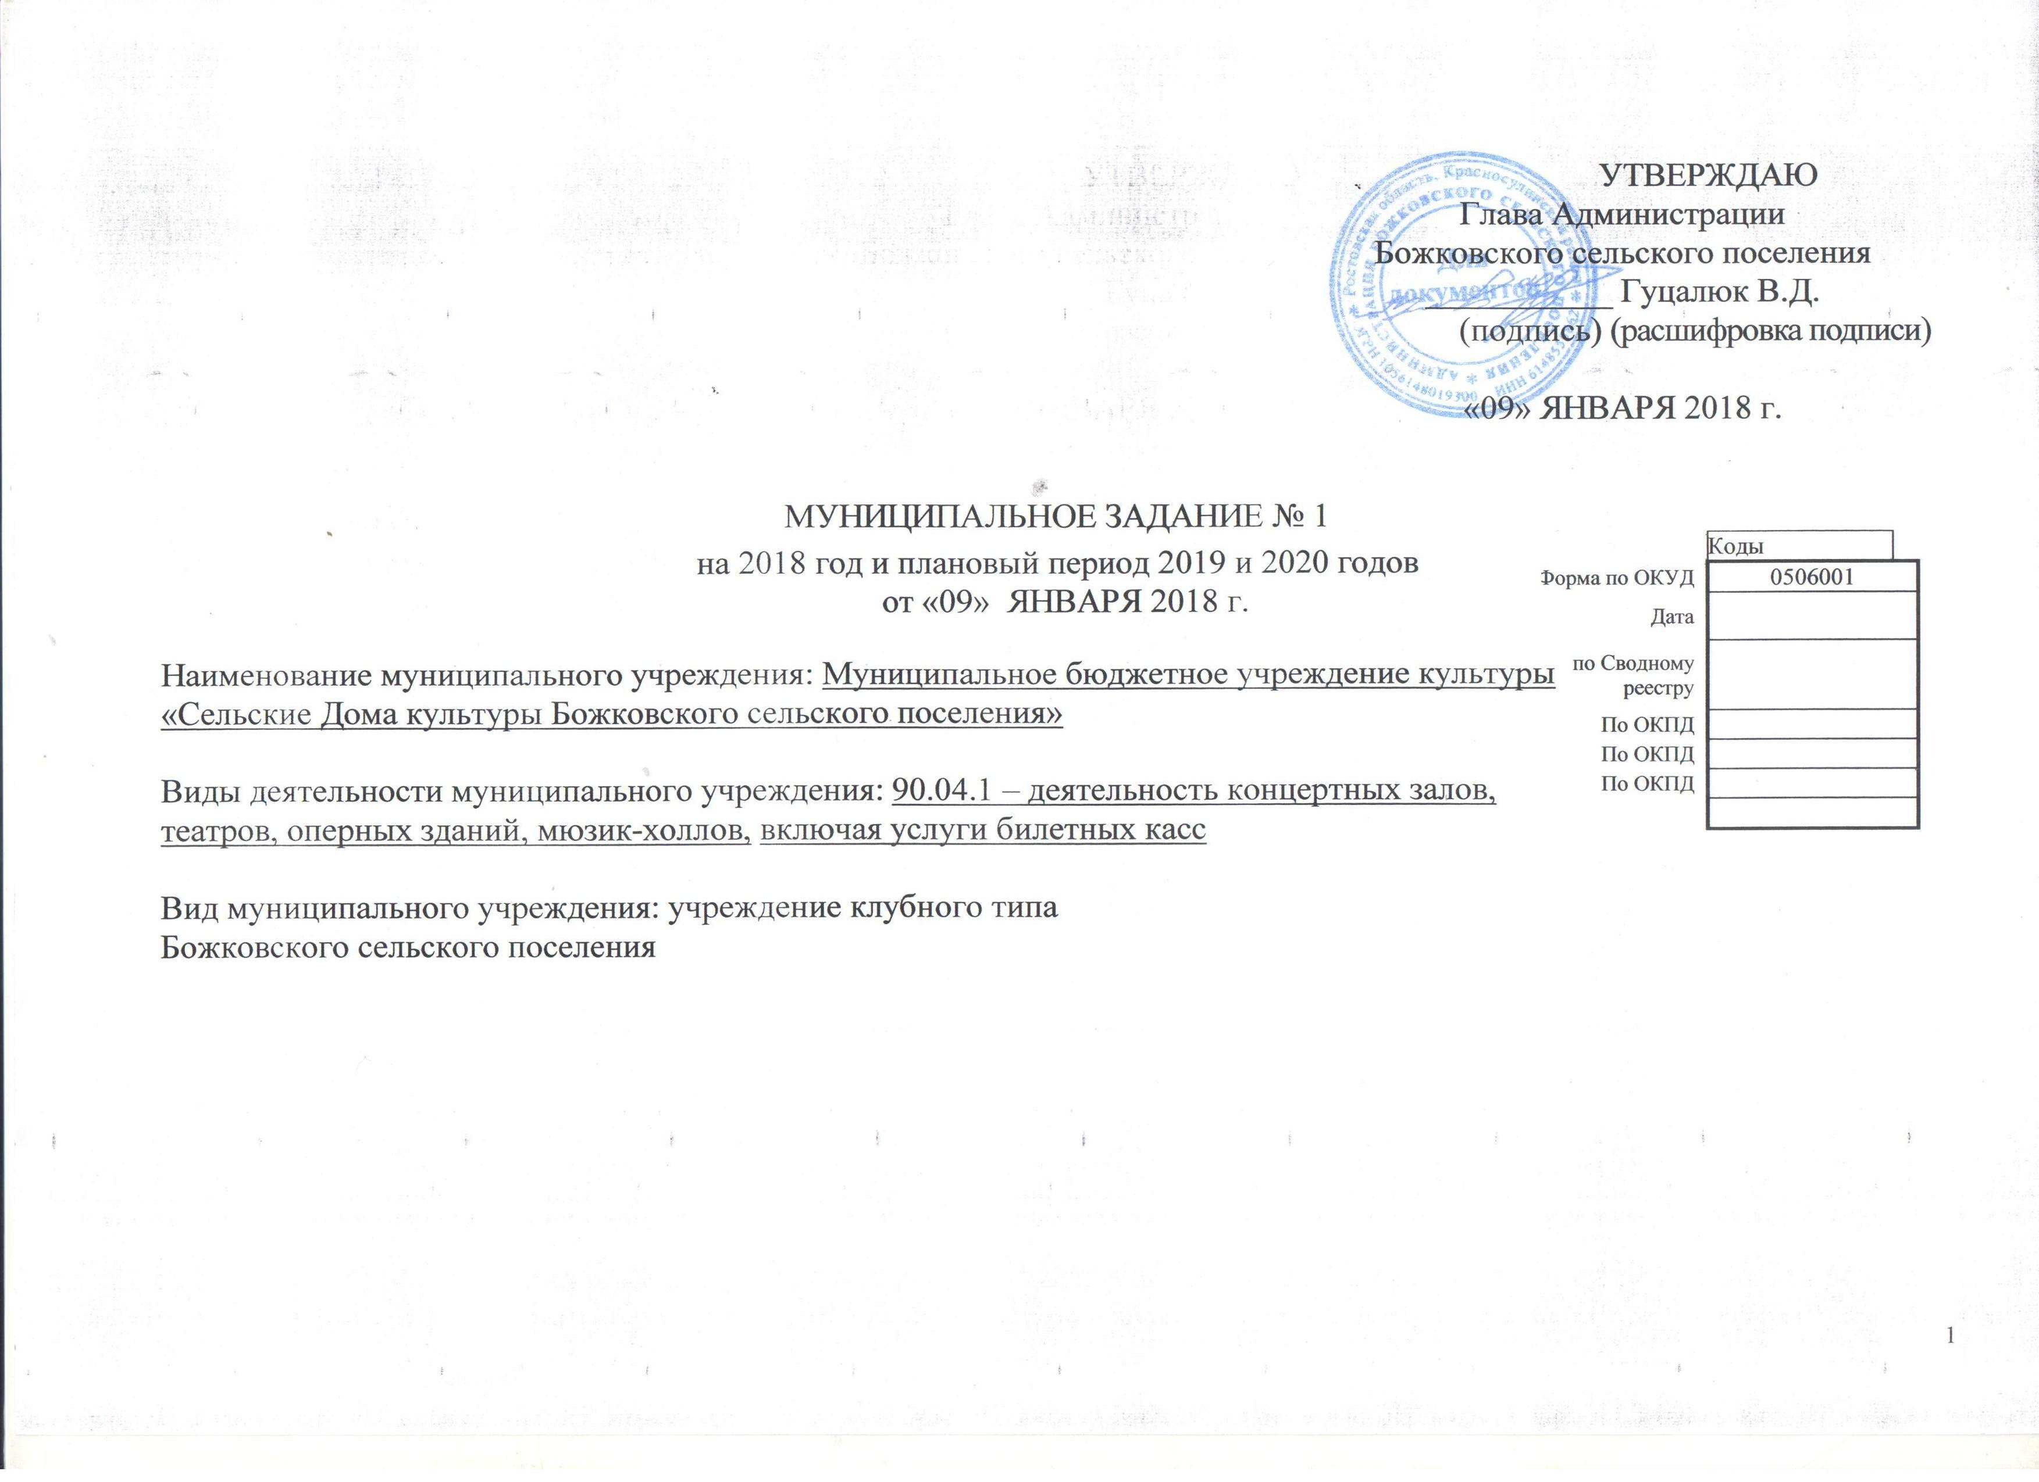ЧАСТЬ 1. Сведения об оказываемых муниципальных услугах ²

РАЗДЕЛ 1
Уникальный номер  по общероссийским базовым (отраслевым) перечням или региональному  перечню | 07.002.0

1. Наименование муниципальной услуги: показ концертов и концертных программ
2. Категории потребителей муниципальной услуги: физические лица, юридические лица,

муниципальные учреждения, жители Божковского сельского поселения и Красносулинского района

3. Показатели, характеризующие объем и (или) качество муниципальной услуги

3.1. Показатели, характеризующие качество муниципальной услуги ³

Уникальный номер реестровой записи | Показатель,  характеризующий содержание муниципальной услуги |  |  | Показатель, характеризующий условия (формы) оказания муниципальной услуги |  | Показатель качества  муниципальной услуги |  |  | Значение показателя качества муниципальной услуги
 |  |  |  |  |  | наименование показателя | единица измерения |  | 2018 год (очередной финансовый год) | 2019 год (1-й год планового периода) | 2020год  (2-й год планового периода)
 | ___________  (наименова-  ние  показателя) | __________  (наименова-  ние  показателя) | __________  (наименова-  ние  показателя) | __________  (наименова-  ние  показателя) | __________  (наименова-  ние  показателя) |  | наименование | код  по ОКЕИ
1 | 2 | 3 | 4 | 5 | 6 | 7 | 8 | 9 | 10 | 11 | 12
 | Показ концертов, концертных программ |  |  |  |  | Сборный концерт  (на выезде) | шт. | 796 | 31 | 32 | 33
 |  |  |  |  |  |  | - | - | - | - | -
 | Показ концертов, концертных программ |  |  |  |  | Сборный концерт (показ концертов, концертных программ) | шт. | 796 | 328 | 329 | 330

Допустимые (возможные) отклонения от установленных показателей качества муниципальной услуги , в пределах которых Муниципальное задание считается выполненным (процентов)
5%

3.2. Показатели, характеризующие объем муниципальной услуги
Уникальный  номер  реестровой  записи | Показатель,  характеризующий содержание муниципальной услуги |  |  | Показатель, характеризующий условия (формы) оказания муниципальной услуги |  | Показатель объема муниципальной услуги |  |  | Значение показателя объема муниципальной услуги |  |  | Среднегодовой размер платы (цена, тариф)
 |  |  |  |  |  | наименова-  ние показателя | единица измерения |  | 2018 год (очеред-ной финансо-вый год) | 2019год (1-й год плано-вого периода) | 2020год (2-й год плано-  вого периода) | 2018 год (очередной финансо-  вый год) | 2019 год (1-й год плано-вого  периода) | 2020 год (2-й год плано-вого периода)
 | __________  (наимено-вание  показателя) | __________  (наимено-  вание  показателя) | _________  (наимено-  вание  показателя) | _________  (наимено-  вание  показателя) | _________  (наимено-  вание  показателя) |  | наимено-вание | код  по ОКЕИ
1 | 2 | 3 | 4 | 5 | 6 | 7 | 8 | 9 | 10 | 11 | 12 | 13 | 14 | 15
 | Показ концертов, концертных программ |  |  |  |  | Сборный концерт  (на выезде) | человек | 792 | 3675 | 3700 | 3800 | - | - | -
 | Показ концертов, концертных программ |  |  |  |  | Сборный концерт (показ концертов, концертных программ) | человек | 792 | 47985 | 48085 | 48185 | - | - | -

Допустимые (возможные) отклонения от установленных показателей объема муниципальной услуги, в пределах которых муниципальное задание считается выполненным (процентов)
5%%%%%

4. Нормативные правовые акты, устанавливающие размер платы (цену, тариф) либо порядок ее установления.

Нормативный правовой акт
Вид | Принявший орган | Дата | Номер | Наименование
1 | 2 | 3 | 4 | 5
Распоряжение | Администрация Божковского сельского поселения | 12.12.2017г. | №39 | Об утверждении норматива финансовых затрат на оказание муниципальных услуг муниципальными бюджетными учреждениями, Божковского сельского поселения на 2018 – 2020 годы.
5. Порядок оказания муниципальной услуги
5.1. Нормативные правовые акты, регулирующие порядок оказания муниципальной услуги:
Закон от 09.10.1992 3612-1 Основы законодательства Российской Федерации о культуре;
Федеральный закон от 06.10.1999 №184-ФЗ "Об общих принципах законодательных (представительных) исполнительных органов государственной власти субъектов Российской Федерации,
Федеральный закон от 05.10.2003 №131-ФЗ "Об общих принципах организации местного самоуправления в Российской Федерации, Федеральный конституционный закон от 16.12.1997 02-ФКЗ "О правительстве РФ"
Устав муниципального бюджетного учреждения культуры «Сельские Дома культуры Божковского сельского поселения»
Постановление Администрация Божковского сельского поселения от 15.05.2015 №34 «О порядке формирования муниципального задания на оказание муниципальных услуг (выполнение работ) в отношении муниципальных учреждений Божковского сельского поселения и финансового обеспечения выполнения муниципального задания».
(наименование, номер и дата нормативного правового акта)
5.2 Порядок информирования потенциальных потребителей муниципальной услуги

Способ информирования | Состав размещаемой информации | Состав размещаемой информации
1 | 2 | 3
Информационные стенды | Режим работы учреждений, план проводимых мероприятий, афиша | ежемесячно
Размещение информации на  официальном сайте учреждения,  администрации Божковского  сельского поселения, Отдела  культуры и искусства  Красносулинского района | Информация о работе клубного учреждения, отчеты о проводимых мероприятиях, нормативные правовые акты | По мере обновления информации

ЧАСТЬ 2. Сведения о выполняемых работах ⁴

РАЗДЕЛ 2
Уникальный  номер по  региональному перечню | 07.025.1

1. Наименование работы: Организация деятельности клубных формирований
и формирований самодеятельного народного творчества, организация мероприятий.

2. Категории потребителей работы: физические лица, юридические лица,

муниципальные учреждения, жители Божковского сельского поселения и Красносулинского района

3. Показатели, характеризующие объем и (или) качество работы
3.1. Показатели, характеризующие качество работы ⁵

Уникальный номер реестровой записи | Показатель, характеризующий содержание работы  (по перечню)⁶⁾ |  |  | Показатель, характеризующий условия (формы) выполнения работы (по справочникам) |  | Показатель качества работы |  |  | Значение показателя качества работы
 |  |  |  |  |  | наименование показателя | единица измерения |  | 2018 год (очередной финансовый год) | 2019 год  (1-й год планового периода) | 2020год  (2-й год планового периода)
 | _________  (наимено-  вание  показателя) | __________  (наимено-  вание  показателя) | _________  (наимено-  вание  показателя) | ___________  (наимено-  вание  показателя) | _________  (наимено-  вание  показателя) |  | наименование | код  по ОКЕИ
1 | 2 | 3 | 4 | 5 | 6 | 7 | 8 | 9 | 10 | 11 | 12
 | Организация деятельности клубных формирований и формирований самодеятельного народного творчества. |  |  |  |  | клубные  формирования | ед.
 |  |  |  |  |  |  |  | 642 | 32 | 32 | 32
 | Организация мероприятий |  |  |  |  | Выставки, Конкурсы, смотры, Народные гулянья, праздники, торжественные мероприятия, памятные даты | шт. | 796 | 627 | 628 | 629

Допустимые (возможные) отклонения от установленных показателей качества работы, в пределах которых Муниципальное задание считается выполненным (процентов)
5%

3.2. Показатели, характеризующие объем работы

Уникальный номер реестровой записи | Показатель,  характеризующий содержание  работы (по справочникам) |  |  | Показатель, характеризующий условия (формы) выполнения работы (по справочникам) |  | Показатель объема работы |  |  |  | Значение показателя объема работы
 |  |  |  |  |  | наименование  показателя | единица измерения |  | описание работы | 2018 год (очередной финансо-  вый год) | 2019год  (1-й год планового периода) | 2020год  (2-й год планового периода)
 | ___________  (наименова-  ние  показателя) | ___________  (наименова-  ние  показателя) | __________  (наименова-  ние  показателя) | ___________  (наименова-  ние  показателя) | _________  (наименова-  ние  показателя) |  | наименование | код  по ОКЕИ
1 | 2 | 3 | 4 | 5 | 6 | 7 | 8 | 9 | 10 | 11 | 12 | 13
 | Организация деятельности клубных формирований и формирований самодеятельного народного творчества. |  |  |  |  | клубные формирования | человек | 792 |  | 476 | 476 | 476
 | Организация мероприятий |  |  |  |  | Выставки, Конкурсы, смотры, Народные гулянья, праздники, торжественные мероприятия, памятные даты | человек | 792 |  | 69615 | 69715 | 69815

Допустимые (возможные) отклонения от установленных показателей объема работы, в пределах которых Муниципальное задание считается выполненным (процентов)
5%

ЧАСТЬ 3. Прочие сведения о муниципальном задании ⁷

1. Основания для досрочного прекращения исполнения
муниципального задания: нарушение условий муниципального задания, сокращение спроса на услугу, реорганизация или ликвидация учреждения

2. Иная информация, необходимая для исполнения

(контроля за исполнением) муниципального задания: внутренний контроль, внешний контроль.

3. Порядок контроля за исполнением муниципального задания

Формы контроля | Периодичность | Орган местного самоуправления Божковского сельского поселения,  осуществляющий контроль за оказанием услуги
1 | 2 | 3
Плановые проверки | Не реже 1 раза в год | Администрация Божковского сельского поселения,  осуществляющая контроль за оказанием услуги

4. Требования к отчетности о выполнении муниципального задания _______________________________________________________________
__________________________________________________________________________________________________________________________

4.1. Периодичность представления отчетов о

выполнении муниципального задания: 1 раз в полгода
__________________________________________________________________________________________________________________________

4.2. Сроки представления отчетов о выполнении муниципального задания: до 10 числа следующего за отчетным периодом.
__________________________________________________________________________________________________________________________

4.3. Иные требования к отчетности о выполнении муниципального задания __-______________________________________________________
__________________________________________________________________________________________________________________________

5. Иные показатели, связанные с выполнением муниципального задания ⁸ ____-_______________________________________________________
__________________________________________________________________________________________________________________________

¹ Номер муниципального задания присваивается органом, осуществляющим функции и полномочия учредителя бюджетных учреждений Божковского сельского поселения.
² Формируется при установлении муниципального задания на оказание муниципальной услуги (услуг) и содержит требования к оказанию муниципальной услуги (услуг) раздельно по каждой из муниципальных услуг с указанием порядкового номера раздела.
³ Заполняется при установлении показателей, характеризующих качество муниципальной услуги, в общероссийских базовых (отраслевых) перечнях или региональном перечне муниципальных услуг и работ.
⁴ Формируется при установлении муниципального задания на оказание муниципальной работы (работ) и содержит требования к выполнению работы (работ) раздельно по каждой из работ с указанием порядкового номера раздела.
⁵ Заполняется при установлении показателей, характеризующих качество работы, в региональном перечне государственных (муниципальных) услуг и работ.

⁶ Указывается показатель, характеризующий содержание работы, включенной в региональный перечень (классификатор) государственных (муниципальных) услуг, не включенных в общероссийские базовые (отраслевые) перечни (классификаторы) государственных и муниципальных услуг, и работ.
⁷ Заполняется в целом по муниципальному заданию.
⁸ В числе иных показателей может быть указано допустимое (возможное) отклонение от выполнения муниципального задания , в пределах которого оно считается выполненным, при принятии органом, осуществляющим функции и полномочия учредителя бюджетных учреждений Божковского сельского поселения, решения об установлении общего допустимого (возможного) отклонения от выполнения муниципального задания , в пределах которого оно считается выполненным (в процентах). В этом случае допустимые (возможные) отклонения, предусмотренные в пунктах 3.1 и 3.2 настоящего муниципального задания, не заполняются.

